

**Acara Giveaway Gerilya Smart Pocket Dimulai di Discord!! Kesempatan Besar Menang 50 USDT dan 5000 Poin SP 🎉🎉**

**Halo semuanya!  
Berita besar!!  
Tomoyan (@トモやん), pendukung sekaligus perencana acara untuk 'Smart Pocket' (akun bahasa Inggris: @Tomoyan), telah mengumumkan acara giveaway gerilya 🌟  
Berikut semua informasi tentang acara yang super seru ini 🔥🔥🔥**

# Daftar Isi

* Detail Acara  
  Cara Berpartisipasi  
  Langkah-Langkah Partisipasi (dengan gambar)  
  Syarat Pendaftaran  
  Hadiah  
  Informasi Lainnya (Cara Mendaftar Discord, dll.)  
  Acara yang Sedang Berlangsung (per 23 Mei 2026)  
  Penutup

# Detail Acara

Cara Berpartisipasi:  
1. Beri reaksi (❤️ & Repost, komentar) pada postingan X yang ditentukan.  
2. Unggah tangkapan layar ke thread giveaway di Discord.  
Itu saja!! Sangat mudah ✨  
  
*Pengumuman dimulainya acara biasanya dilakukan di dalam Discord Smart Pocket, dan postingan X yang relevan akan diperbarui sesuai dengan itu.

# Langkah-Langkah Partisipasi (dengan gambar)

1. Beri ❤️ & Repost pada postingan X yang ditentukan  
   Tinggalkan komentar pada kolom komentar  
   Ambil tangkapan layar dari postingan dan komentar Anda

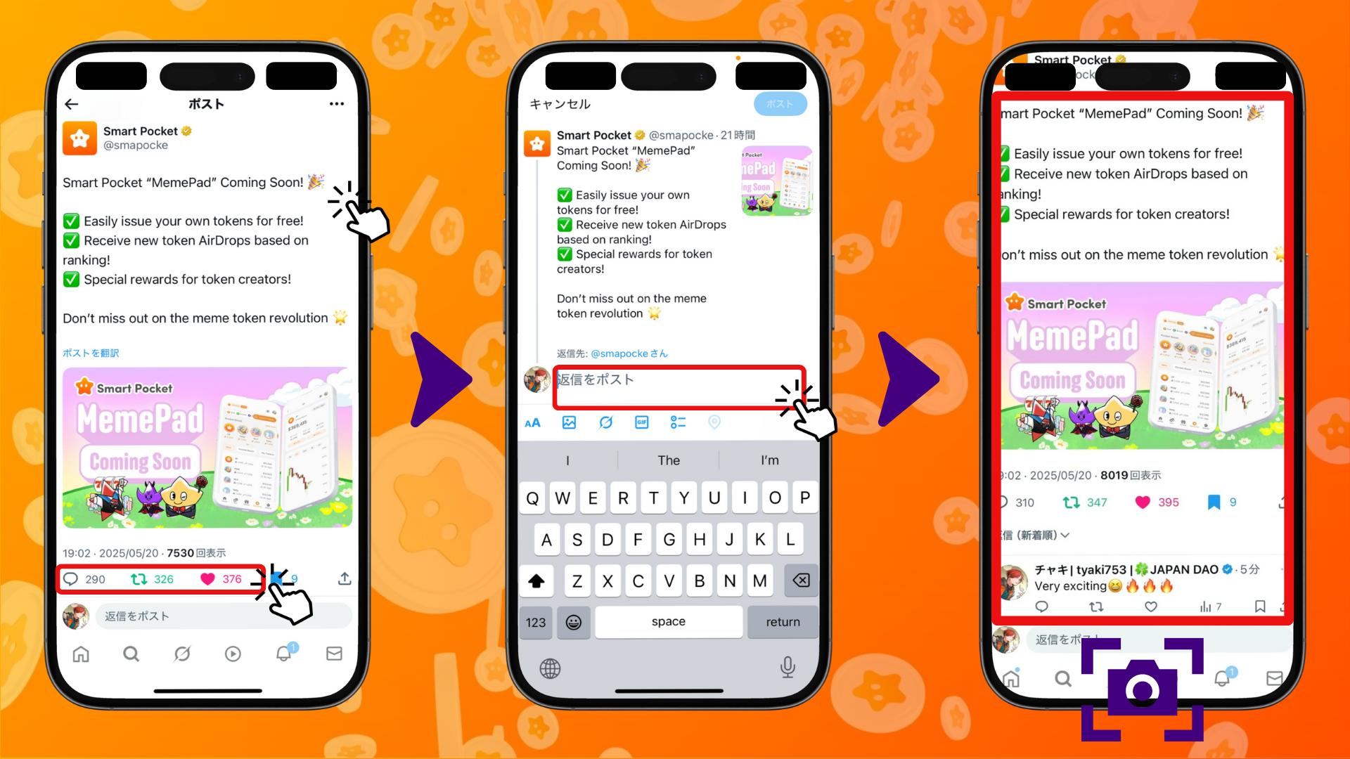

1. Buka server Discord Smart Pocket dan gulir ke bawah  
   Buka thread dengan nama postingan giveaway (misalnya: Meme pad giveaway)  
   Unggah tangkapan layar di kolom komentar (pilih gambar melalui ikon +)

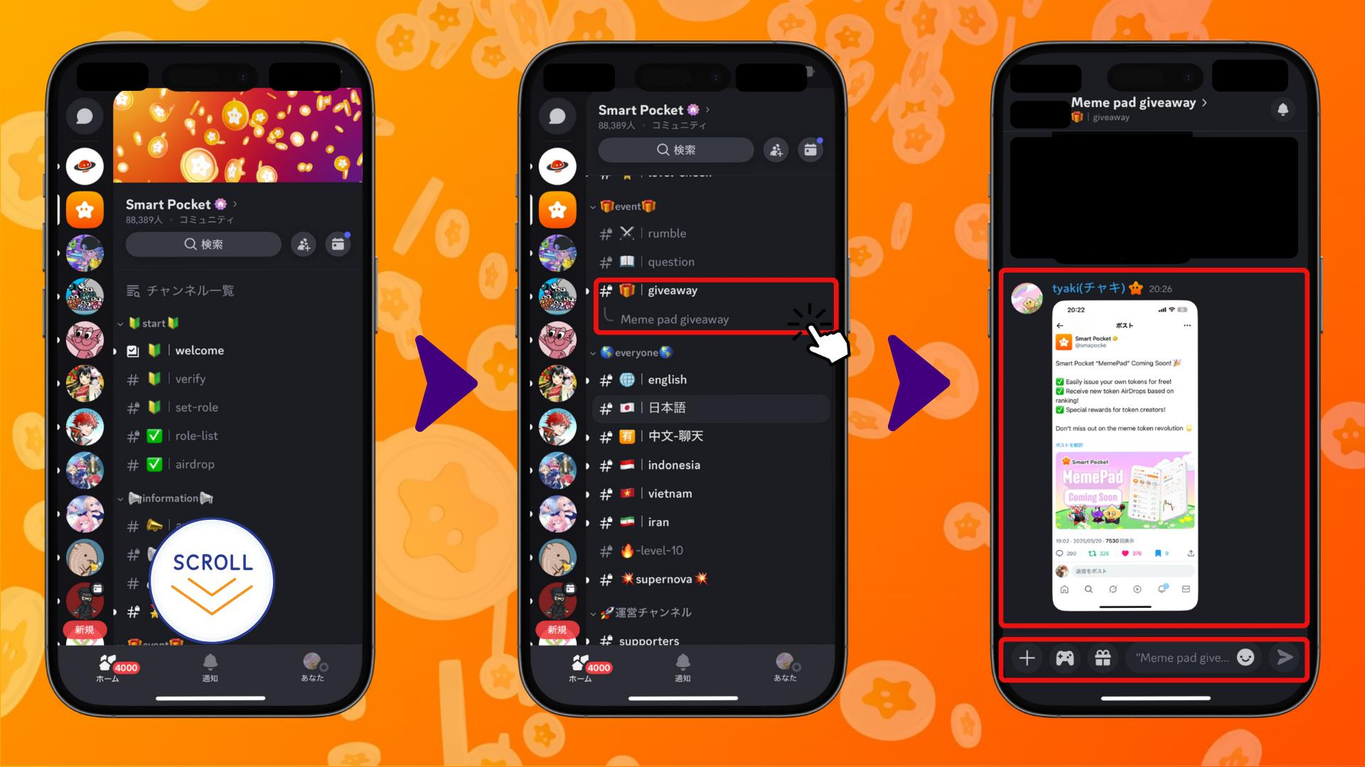

# Syarat Pendaftaran

Untuk berpartisipasi, Anda harus memenuhi syarat berikut:  
1. Hubungkan akun X Anda dari profil Discord  
2. Tambahkan tautan akun X Anda ke bio profil Discord Anda  
  
*Harus memenuhi setidaknya satu dari syarat di atas, dan akun X harus dapat diverifikasi oleh tim saat pengundian melalui Discord.  
*Jika syarat tidak dipenuhi, Anda bisa didiskualifikasi.

# Hadiah

* 50 USDT  
  5.000 Poin SP

*Setiap pengundian akan memilih dua pemenang.  
*Pemenang akan diumumkan di Discord dan akan mengikuti petunjuk dari admin untuk menerima hadiah.  
*Poin SP digunakan untuk mendapatkan item gacha yang langsung terkait dengan airdrop $SP — 5.000 Poin SP adalah hadiah yang sangat berharga!

Untuk informasi lebih lanjut tentang airdrop $SP, silakan lihat artikel berikut:  
https://note.com/japan_dao/n/n193cf90d526a

# Informasi Lainnya (Cara Mendaftar Discord, dll.)

* Karena ini adalah acara gerilya, frekuensi dan durasinya tidak diketahui  
  Acara serupa akan terus diadakan di masa depan

Bagi Anda yang belum mendaftar ke Discord atau belum pernah bergabung dengan Smart Pocket Discord, Anda dapat dengan mudah bergabung melalui artikel ini:  
https://note.com/japan_dao/n/na503f2c4d60a

# Acara yang Sedang Berlangsung (per 23 Mei 2026)

https://x.com/smapocke/status/1924767590507024805  
  
Artikel 'Smart Pocket “MemePad” Segera Hadir!' adalah target dari tahap pertama acara ini!  
  
*Harap diperhatikan, acara gerilya ini dapat berakhir dalam waktu singkat.

# Penutup

Acara gerilya seperti ini diadakan secara tidak teratur dengan hadiah-hadiah menarik.  
Pantau komunitas secara rutin agar tetap update!  
Acara ini dapat berakhir sewaktu-waktu, jadi segera bergabung!  
  
Ada juga berbagai acara seru setiap minggu di Discord. Ikut serta dalam komunitas, kumpulkan poin, dan dapatkan banyak $SP 🚀🚀🚀

Tautan Penting:  
https://note.com/japan_dao/n/n057c229fed26  
https://note.com/japan_dao/n/nf10c8dbb75c1

# 📢 Informasi Terbaru Smart Pocket

* Situs Resmi: https://sp-token.com/  
  Discord Resmi: https://discord.com/invite/smartpocket  
  Akun X Resmi: https://x.com/smapocke  
  Telegram Resmi: https://t.me/smartpocketjp